Théorie du commerce international

Cours du 28 février

1. Le XVIIIème siècle

C’est à partir de ce moment là que le commerce international commence à apparaître. Néanmoins les échanges restes peu nombreux du fait :
- Du protectionnisme, le pays importe uniquement les biens qu’il ne parvient pas à produire en son sein. On parle de commerce d’indisponibilité, le commerce est pratiqué par les première compagnies commerciales
- Les pays exportent pour recevoir de l’or dans une logique mercantiliste, les pays cherche a accumuler des métaux précieux afin de financer les guerres. Les États cherchent avant tout l’excédent commercial et limite toutes les sorties de capitaux

2. XIXème siècle

Le commerce international prend véritablement son essor de 1800 à 1913, la valeur des échanges mondiaux est multiplié par 8,5 contre trois au siècle précédent. La production mondiale elle est multipliée par 2,2. Le commerce international change de nature, on échange de moins en moins des épices et de plus en plus des matières premières, de produits de bases et de produits manufacturés. L’Europe est au centre de ce mouvement avec plus 70 % du commerce international, l’Angleterre seule 20 %. Elle achète des matières premières, les transforme et les revends sous forme de texte, de chimie ou de sidérurgie. On a déjà les prémisses de la division internationale du travail, chaque pays se spécialisant en fonction des dotations.

On peut distinguer plusieurs causes à cet essor du commerce :
- L’innovation technologique, avec la révolution industrielle, la vapeur et le charbon, les chemins de fer, le textile la sidérurgie, le machinisme, les marchés s’élargisse et on met en place des grandes économies d’échelle. À la fin du XIXème siècle on a la révolution électromécanique fondée sur le pétrole et les véhicules, les tracteurs amenant l’exode rural, etc.
À ce niveau la nature des biens échangés va refléter le niveau de développement des pays échangistes, nord principalement manufacture et sud produits de base. Dès le départ le commerce international est donc extrêmement hiérarchisé, dominé par les pays leaders en technologie. L’innovation est à l’origine des bonds industriels et du développement des échanges en soit (Cf. Cycle de Kondratiev).
Enfin ces innovations ne seraient pas développer sans adhésion de la population active, qui a triplée pendant cette période suite à la transition démographique.
- Politiques libérales, elles s’imposent peu à peu et de plus en plus. Elles apportent avec elles des unions douanières, l’idée que la liberté des échanges amène des bienfaits mutuels, le démantèlement du protectionnisme, etc.
- Croissance économique, qui amène une augmentation du niveau de vie et donc de la consommation.

3. XXème siècle et aujourd’hui

Ce siècle démarre par une forte contractions des échanges à partir de 1913 à 1950 suite aux guerres mondiales et au repli protectionniste de 1930. Mais on a un retour fort du commerce international à partir de la fin de la seconde guerre mondiale, du moins dans le bloc occidental, les trente glorieuses. Les échanges vont êtres libéralisés, le frais de douane baissée et le GATT mis en place. Les États-Unis sont au premier plan depuis, mais de nouveaux acteurs vont tout de même apparaître comme le Japon, la Corée du Sud, Singapour, Taïwan et Hong Kong qui vont jouer un rôle croissant dans les échanges mondiaux.

Cette période va amener un paradoxe ou les États seront plus liés que jamais par le commerce, mais ce dernier amène aussi une nouvelle sorte de conflictualité entre les acteurs. L’OMC va encourager les accord régionaux qui vont petit à petit prendre sa place, allant jusqu’à remettre en question l’OMC actuel pour les USA.
Chapitre 5.

Pourquoi les pays échangent entre eux ? Cela dépend de beaucoup de critères pour chaque pays, dispose-t-il de beaucoup de terres, de capitaux, le coût de fabrication, la productivité… Finalement chaque pays finira par se spécialiser pour échanger dans le système de la mondialisation.

I. La spécialisation internationale

Les pays échangent entre eux car ils sont différents :
- Au niveau de la dotation financière disponible
- Du coût de production, et donc des coûts plus faibles. À quantité de travail égale on produit plus et ou mieux que les autres, cela peut dépend de conditions intrinsèque au pays. L’Inde par exemple dispose d’une quantité de travail énorme donnant des prix très bas face à l’abondance relative de main d’œuvre.
- Du marché et de sa taille, un grand marché peut amener de bonnes économies d’échelles, en plus de permettre une facilité de travail quand il y a effet d’agglomération. Les différences de structure de marché : monopole, oligopole, libre concurrence parfaite… De manière générale les pays avec beaucoup de concurrence sont portés sur les exportations, ceux avec des monopoles importent.
- Des différences de goûts, dans ce cas la différence de prix reste relative.

II. Les fondements théoriques de la spécialisation internationale

1. La théorie des avantages comparatifs de Ricardo

Cette théorie est un concept fondamental du commerce international. Il explique la différence de production du travail par des différences des techniques de production. C’est une théorie dite technique. Si Smith en était resté aux avantages absolus, Ricardo s’intéresse aux avantages compétitifs. Il théorise la loi des avantages comparatifs qui va représenter le grand apport de la pensée classique.

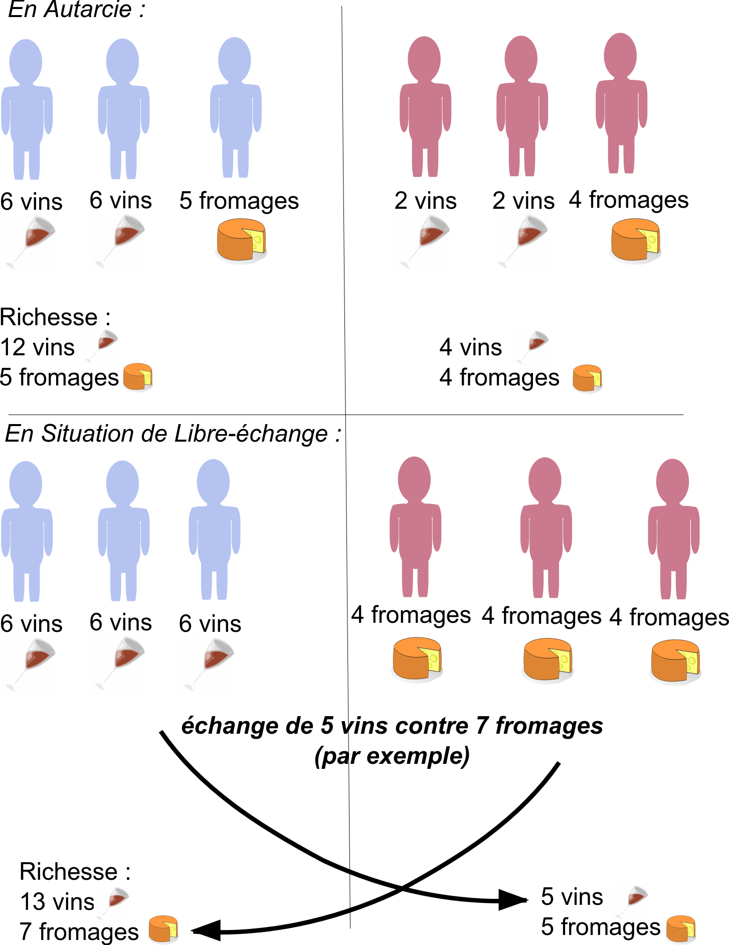

Le message de cette théorie est simple, tous les pays ont intérêt à pratiquer le libre échange, en pratiquant la spécialisation. Ce concept d’avantage comparatif va devenir la référence de la théorie échangiste et faire l’objet de nombreuses réactions. Ricardo met aussi en avant la valeur travail.

Smith et Ricardo sont donc les premiers à s’opposer mercantilisme, qui va perdre peu à peu du terrain face à tous les États de plus en plus en libéraux dans le monde. Ces derniers vont perdre leur place dans l’économie pour augmenter la production. « Laissez faire, Laissez passer » De Gournay. Néanmoins vient ensuite la problématique des monopoles ainsi que des dépendances extérieures.

Le théorème Heckscher-Ohlin-Samuelson

Ensemble ces chercheurs vont tenter de trouver d’où proviennent les différences de production. Pour eux ce sont les différences de dotations en facteurs de production de chaque pays qui en sont la cause. Tous les pays n’ont en effet pas les mêmes avantages dans ce domaine là, et donnent donc des différences de prix notable. Ils mettent avant que tout ce qui est rare est cher et que tout ce qui abondant est bon marché.

Selon un pays doit donc exporter les biens pour lesquels il dispose d’un avantage comparatif ou ceux pour lesquels il dispose d’une abondance factuelle relative par rapport à ses partenaires commerciaux potentiels.
Néanmoins Leontiev, met cette théorie en doute en constatant de manière empirique que les US qui devraient exporter du capital vers les pays émergents font en réalité l’inverse en exportant énormément de travail qualifié. Il y a donc un besoin d’aller plus loin dans les théories, notamment via les approches factorielles et néo-technologiques, afin notamment d’expliquer des échanges croisés de produits comparables entre pays industrialisés.

III. Les nouveaux théorème

A. Approche néo-factorielle et néo-technologique

